廉政公署德育電子故事書
答案
《方塊城堡》

姓名:_____________________ 班別:_____________ ( ) 日期: ________________

填色題

糖果獸又來了！請你把代表破壞秩序行為的方塊填上黑色的框，代表守秩序行為的方塊填上彩色的框，讓方眼妹妹鞏固城堡！

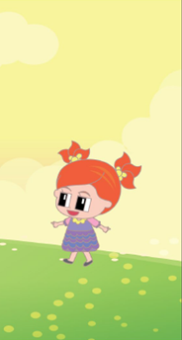
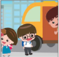
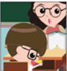
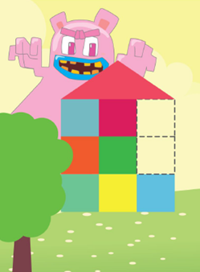

讓同學先下車
上課時玩遊戲機

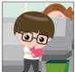
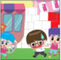

將垃圾放進垃圾箱
在校車上吃零食
上車時爭先恐後

連線題
謙仔現在是一個守紀律的好孩子，與同學一起排隊等候。請按數字的順序把圖畫連線，看看他們在等什麼交通工具。
